НОВИЦА ПЕТКОВИЋ
(1941−2008)
А
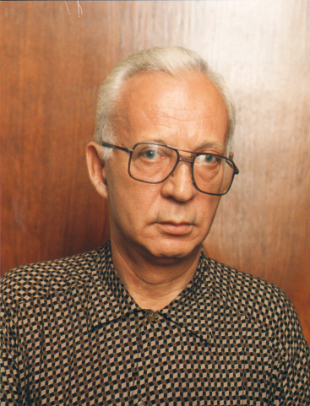
кадемик проф. др Новица Петковић рођен је 18. јануара 1941. у Доњој Гуштерици код Липљана. Основну школу завршио је 1956, средњу пољопривредну 1960, Филозофски факултет (српскохрватски језик и историја југословенске књижевности) у Сарајеву 1966. године. Радио је као лектор и коректор у листу „Ослобођење” до 1968, када је изабран за асистента на сарајевском Филозофском факултету. Од марта 1969. био је лектор на Московском државном универзитету. Године 1971. отишао је у Берлин, гдје је до 1973. радио је као лектор за српскохрватски језик на Хумболтовом универзитету. Докторску дисертацију Лингвистички основи поетике ОПОЈАЗ-а одбранио је у јануару 1974. и у цијелости је објавио у часопису „Израз”. У априлу исте године биран је за доцента на Катедри за српскохрватски језик Филозофског факултета у Сарајеву, а 1979. у звање ванредног професора. На истом факултету био је продекан за наставу (1975/76. и 1976/77). Почетком 1983. прешао је у Београд, гдје је у Институту за књижевност и уметност радио као научни сарадник на пројекту Компаративно изучавање српске књижевности. Године 1984. биран је у звање научног савјетника. Двије деценије (од 1986) руководио је пројектом Поетичка изучавања књижевног насљеђа. У оквиру пројекта, основао је библиотеке Поетика српске књижевности, Поетичка истраживања и Поетика. Историју књижевних теорија предавао је 1985–1988. на постдипломским студијама Филозофског факултета у Загребу. У мају 1992. изабран је за редовног професора на Филолошком факултету у Београду, на предмету Српска књижевност ХХ века. Ту је на Катедри за српску књижевност са јужнословенским књижевностима радио до смрти. Од 2000. до 2006. предавао је на Филозофском факултету у Српском (Источном) Сарајеву и руководио је Катедром за општу књижевност и библиотекарство. Ужа област његовог научног интересовања била је српска књижевност ХХ вијека.
За дописног члана Академије наука и умјетности Републике Српске изабран је 27. јуна 1997, а за редовног 21. јуна 2004. Био је секретар Академијиног Одјељења књижевности и умјетности.
Најважнија дјела: Artikulacija pesme, Sarajevo 1968; Artikulacija pesme II, Sarajevo 1972; Језик у књижевном делу (варијације на теме Опојаза), Београд 1975; Од формализма ка семиотици, Београд–Приштина 1984; Два српска романа. Студије о Нечистој крви и Сеобама, Београд 1988; Огледи из српске поетике, Београд 1990, 2006²; Лирика Милоша Црњанског, Београд 1994; Елементи књижевне семиотике, Београд 1995; Настасијевићева песма у настајању, Београд 1995; Лирске епифаније Милоша Црњанског, Београд 1996; Огледи о српским песницима, Београд 1999, 2004²; Кратак преглед српске књижевности ХХ века, Београд 1999; Поезија и критика, Српско Сарајево 2002; Публицистичка стилистика (хрестоматија), Српско Сарајево 2003; Словенске пчеле у Грачаници. Огледи и чланци о српској књижевности и култури, Београд 2007; Поезија у огледалу критике, Нови Сад 2007.
Значајан дио Петковићевог стваралаштва припада критичким издањима. Приредио је Сабрана дела Момчила Настасијевића у четири тома (1991), други том Делȃ Милоша Црњанског (Приче о мушком; Приповетке; Дневник о Чарнојевићу) (1996), Сабрана дела Владислава Петковића Диса у два тома (2003).
Добитник је наградȃ: „Младост” за књигу Артикулација песме (1968); „Јован Максимовић” за превод књиге Поетика композиције и семиотика иконе Бориса Успенског (1979); „Ђорђе Јовановић” за књигу Од формализма ка семиотици (1984); „Милан Богдановић” за књижевну критику (1986); Награде Вукове задужбине за уметност (1991); „Исидора Секулић” за књигу Огледи из српске поетике (1992); „Станислав Винавер” за најбољи есеј у 1994, за књигу Лирика Милоша Црњанског; „Лаза Костић” за књигу Настасијевићева песма у настајању (1995); Награде Матице српске „Младен Лесковац” за књигу Лирске епифаније Милоша Црњанског (1996); „Николај Тимченко” за књигу Словенске пчеле у Грачаници (постхумно 2008).
Академик Новица Петковић преминуо је 7. августа 2008. у Београду.

